Akhir PROSES eDeposit memindah author

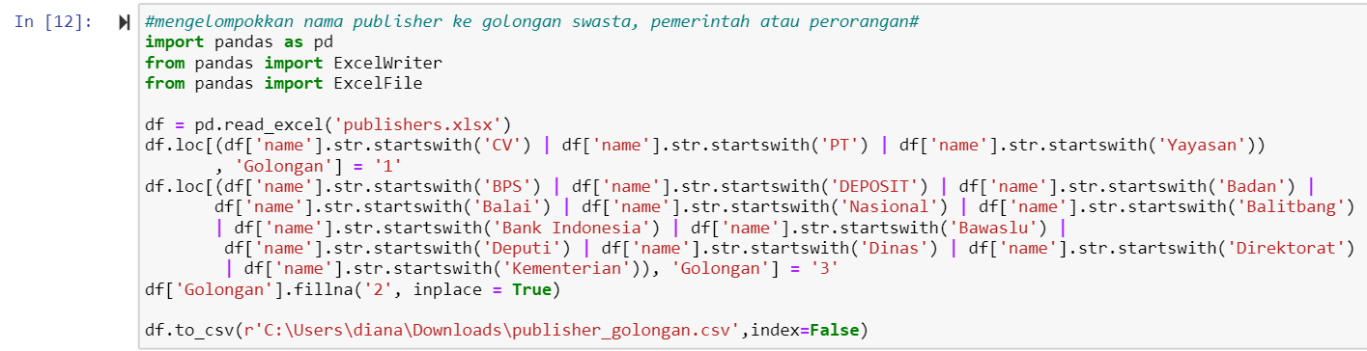

* Membaca file xls publisher dengan mencari dikolom name untuk tulisan CV, PT, dll untuk di kategorikan sesuai pengelompokan
* Kolom golongan yang null di isi 2